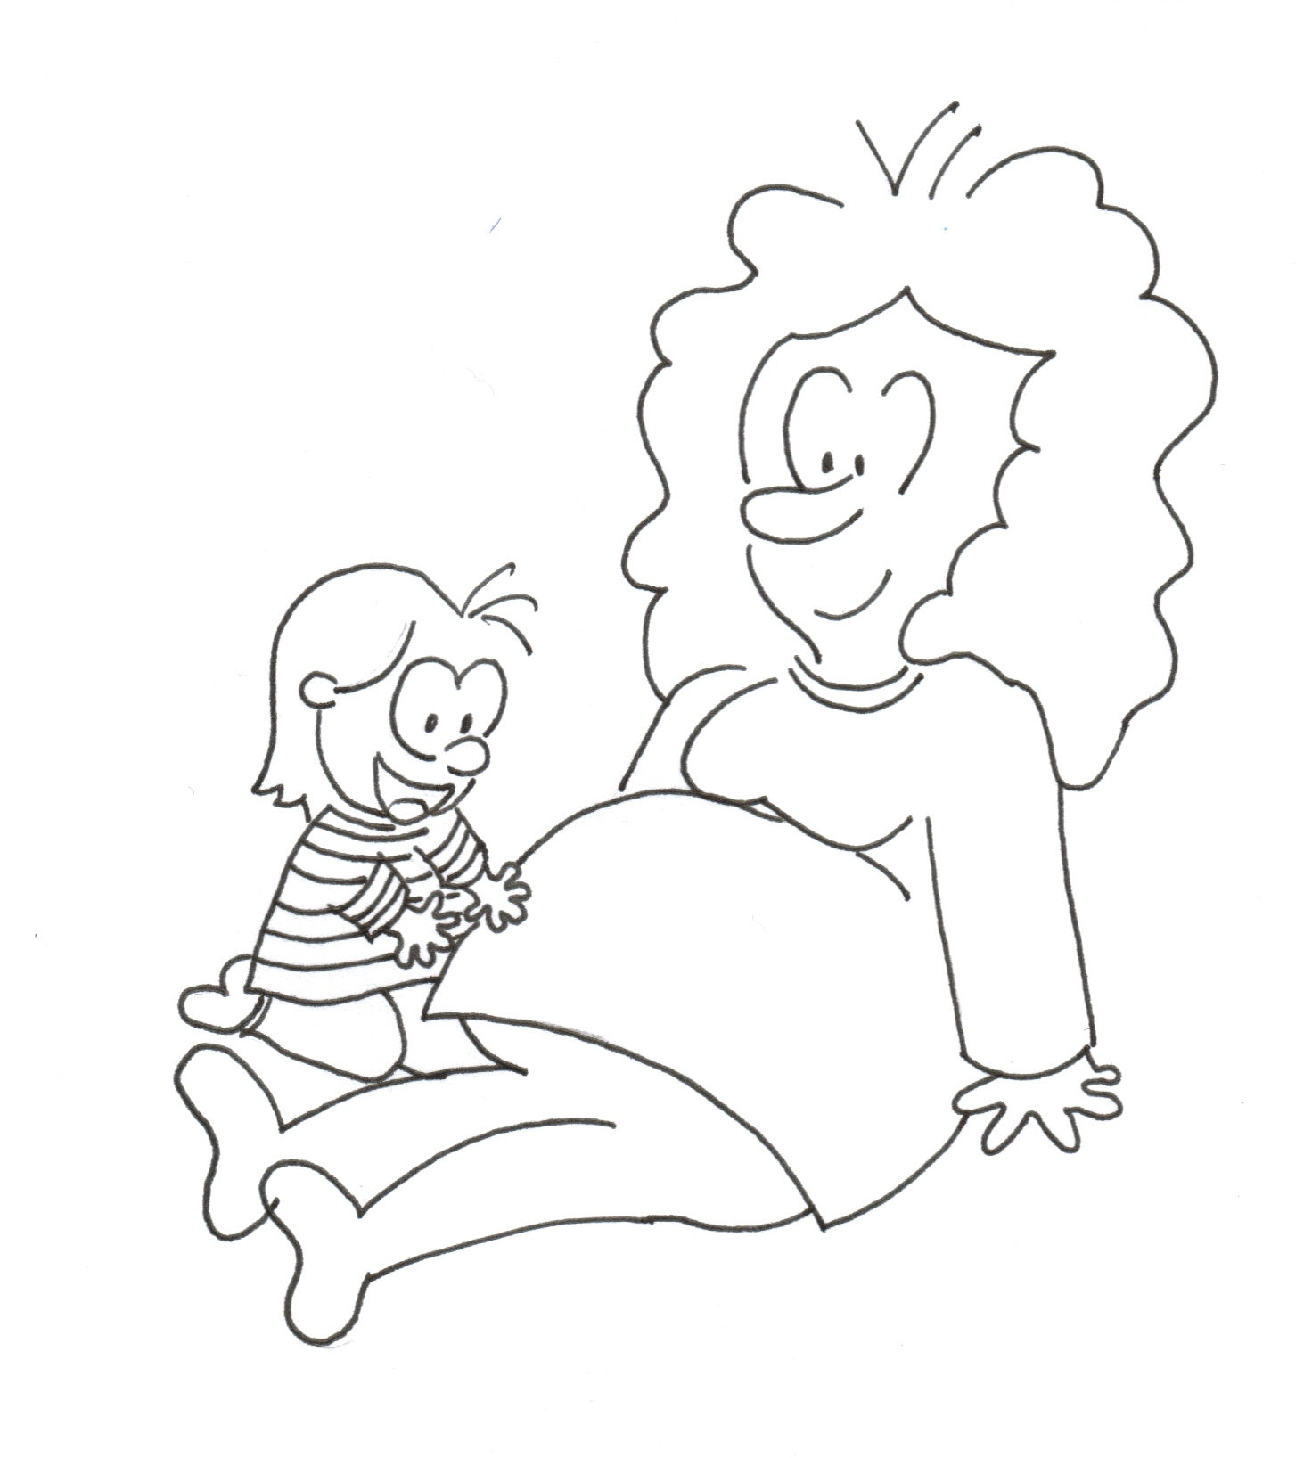
LES PUERICULTRICES, L’ASSISTANTE SOCIALE
ET LA RESPONSABLE DE LA CRECHE DE JEMAPPES

INTERCOMMUNALE « CENTRE HOSPITALIER UNIVERSITAIRE ET PSYCHIATRIQUE DE MONS-BORINAGE »

RUE DU FORT MAHON, 68 - 7012 JEMAPPES

TEL : 065/56.23.60 – 0473/56.47.68

INTRODUCTION.

Coucou p’tit frère, je vais te raconter mon histoire, qui sera bientôt la tienne.
Tu t’apercevras bien vite que dès la naissance on est confronté à une vie très très active et intense. Comme tes parents travaillent, ils t’emmèneront chaque jour ou selon leurs besoins dans une maison conçue exprès pour les enfants âgés de 0 à 3 ans.
Cet endroit c’est ma crèche, où tu auras le privilège de m’accompagner quelques temps.
C’est un milieu d’accueil de jour, ouvert du lundi au vendredi de 7h à 18h.
La première voix que tu entendras sera celle de Julie, l’infirmière responsable, avec qui tes parents auront pris contact afin de t’inscrire.
Ensuite tu rencontreras Loredana, l’assistante sociale, qui te fera visiter les lieux, qui te parlera de notre projet pédagogique et de notre règlement d’ordre intérieur
Loredana, tu la verras uniquement les mardis, mercredis et jeudi.
Julie, l’infirmière responsable, sera présente tous les jours.
Elle t’expliquera l’importance de ta familiarisation progressive en présence de tes parents, elle s’occupera entre autre de ton dossier médical et elle assistera le médecin chaque semaine lors de sa consultation.

Tu verras le docteur plusieurs fois pendant ton séjour : lors de ton entrée, à 9 mois, 18 mois et 30 mois et plus si nécessaire et si tu fais tes vaccins ici (paraît que ça protège de vilaines maladies)
Je vais essayer de te faire faire le tour du propriétaire.
C’est une grande maison calme, disposant d’un parking privé (grande facilité pour les parents !) avec un jardin clôturé.
Nous voici sur le seuil. J’ouvre la porte et nous nous trouvons dans le hall d’entrée qui sert aussi de parking poussettes (y a parfois un de ces trafic !). S’y trouve aussi une chambre froide où sont entreposés fruits et légumes, congélateurs et frigos.
Chaque jour, les repas cuisinés par une firme extérieure, sont réceptionnés et vérifiés par la cuisinière .Celle-ci dirige ensuite de main de maître la cuisine : ici la bonne soupe, les repas adaptés, les collations et panades de fruits. Tout est respecté, dans les limites du possible, nous respecterons tes convictions religieuses. Si toutefois tu as besoin d’un régime particulier, le docteur devra te faire un certificat médical qui spécifie les aliments que tu ne peux pas avoir.
Ce lieu « magique » se trouve derrière la porte de sécurité séparant le hall du reste du bâtiment (il faut sonner et parler dans un parlophone pour pouvoir entrer).
Passé cette porte, tu te trouves dans un couloir donnant accès au service des grands d’un côté, de l’autre côté à la cuisine, aux bureaux, à la buanderie et enfin la cage d’escaliers.

Et nous y voilà, un peu de sport pour papa ou maman (une volée d’escaliers) pour accéder à l’étage où se trouvent les services des bébés et le service des moyens ainsi que la biberonnerie.
Quel que soit le service, il est composé : d’un vestiaire où tes parents déposeront dans ton armoire personnelle manteaux et vêtements de rechange, tu peux y laisser aussi ton maxi – cosy, d’une salle de bain avec casiers personnels pour y déposer langes, tétines et éventuellement médicaments, d’une voire deux salle(s) de jeux avec des tapis et des jeux appropriés selon les sections, de trois dortoirs où chacun a son petit lit à barreaux, lavé et entretenu chaque semaine.

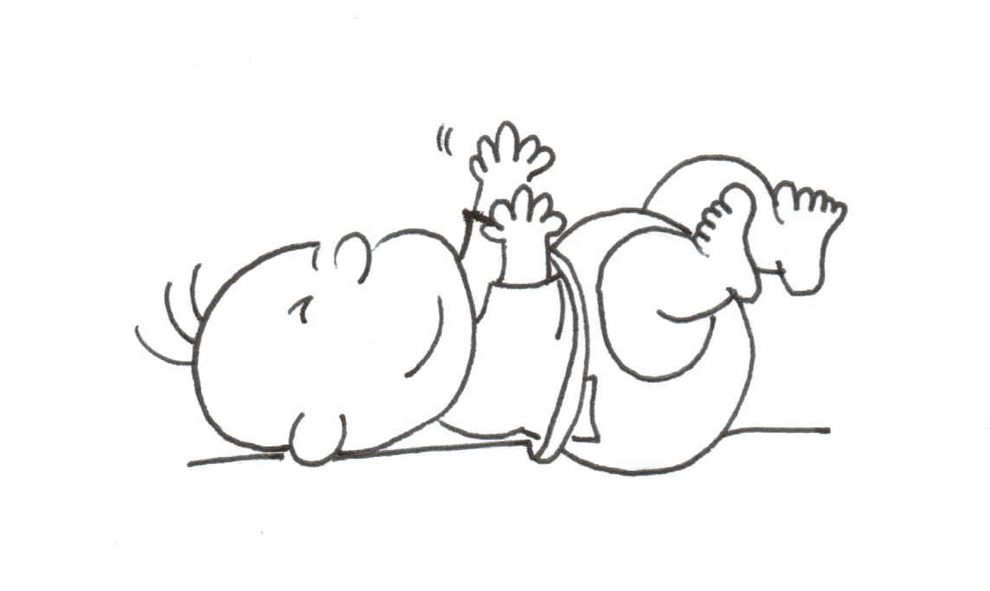

Ton entrée en crèche se fera dans le service des bébés quand tu auras +/- 2 mois.
C’est un petit service, à notre dimension, avec une salle d’accueil, 2 dortoirs de 4 et 9 lits ainsi qu’une chambre à 2 lits pour les plus petits.
Une salle de jeux qui sert aussi de salle à manger : c’est une pièce claire et ensoleillée avec tapis mœlleux et coffre à jouets. Elle s’ouvre sur une terrasse couverte où l’on fait « bronzette » quand la météo le permet. Cette terrasse sert aussi d’issue de secours (en cas d’incendie) avec toboggan donnant dans le jardin et escaliers de secours (côté moyens).
Tous les membres du personnel ont suivi une formation à l’école du feu et un exercice d’évacuation.
Au jour convenu, tu y seras attendu avec maman, les puéricultrices prendront le temps de faire connaissance avec toi avec patience, professionnalisme et « amour ». D’ailleurs, tant qu’elle est encore en congé et avant ta familiarisation, maman viendra expliquer tout ça à Julie en présence d’une puéricultrice. De toute façon tes parents auront rempli un petit dossier avec ton régime, tes habitudes…
Ce service accueille chaque jour +/- 12 enfants de 2 à +/- 12 mois.
Au début, tu y passeras une heure avec ta maman, ensuite tu passeras deux heures avec tes nouveaux copains et un peu plus chaque jour, en fonction de ton adaptation.
C’est la période de familiarisation, afin de faire connaissance avec les lieux, les copains, le personnel et que celui-ci apprenne à te connaître (on a beau être petit, on a ses petites manies !).
Quand tout le monde sera prêt, ce sera enfin le grand jour : maman aura le cœur gros de te laisser. La séparation sera peut-être un peu difficile mais le personnel sera là : souriant, rassurant, attentif, patient, l’invitant à téléphoner si le besoin d’être rassurée se faisait sentir. Une note d’humour viendra peut-être à bout de ce « baby blues », oui ici c’est très familial ! Les parents sont vite à l’aise et le contact se fait assez facilement. De plus, les parents peuvent avoir accès aux diverses pièces du service (pas de secret) c’est service « portes ouvertes » !!
Après un au revoir, tu passeras ta journée comme bon te semblera : dormir – manger – périodes d’éveil « à la carte ».
Il faudra t’habituer aux nouveaux bruits : les pleurs des copains, les voix des puéricultrices. Tu ne seras plus seul dans ta chambre et parfois « ça pleure » ou il arrive qu’un copain soit sous surveillance d’un monitoring : « ça sonne ». Un bruit ronronnant ? C’est l’aérosol d’un copain encombré ! Que de changements avec la maison !
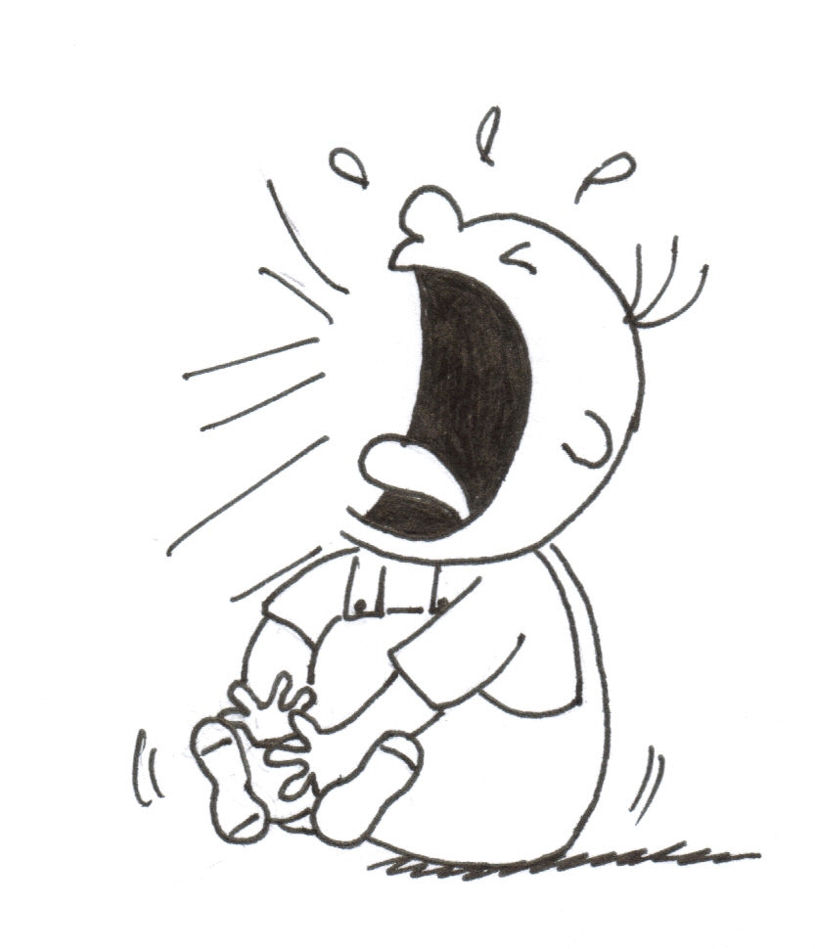

Les premiers temps, on gardera tes habitudes (être bercé, endormi dans les bras) et petit à petit tu apprendras à t’endormir seul ou avec doudou – tutute – musique, t’inquiète pas tout se passera bien ! Tu seras changé chaque fois que nécessaire. Si besoin, soigné avec crèmes et pommades préventives ou curatives. Moins gai, quand elles te nettoieront le nez, mais c’est aussi un moment privilégié, en tête à tête avec une de ces « drôles de dames » où s’échangent regards, sourires complices et mots rassurants.
Tout finira par un câlin voire un bisou et te voilà requinqué pour quelques heures. Aah… !!
Durant ta période d’éveil, tu joueras sur le tapis où tu as un grand champ d’actions, des jeux adaptés à tes petites « menottes », des doudous, des hochets, des portiques mais aussi des copains autour de toi, avec qui tu pourras échanger des « gazouillis » . 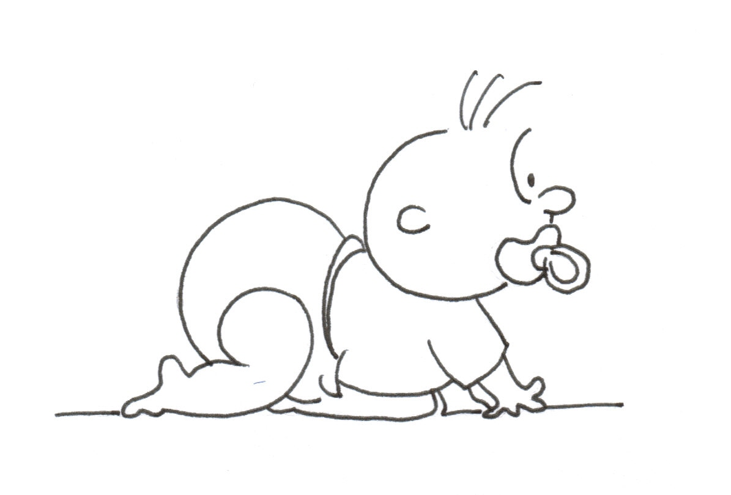

Pour les repas, au début tu auras tes biberons avec ton lait approprié (à deux pas de la salle de jeux se trouve la biberonnerie où sont préparés et stérilisés les biberons). 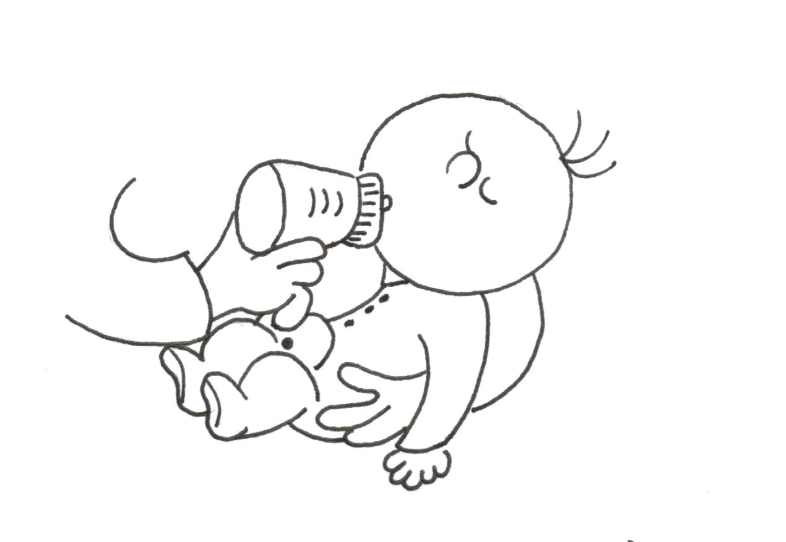

Avec le temps, les repas changeront et lorsque maman donnera le « feu vert », tu auras des purées de légumes et des repas de fruits mixés.
Le menu est affiché pour la semaine et respecte nos besoins quotidiens. Ces repas nous sont présentés en purées plus ou moins liquides et à la cuillère.
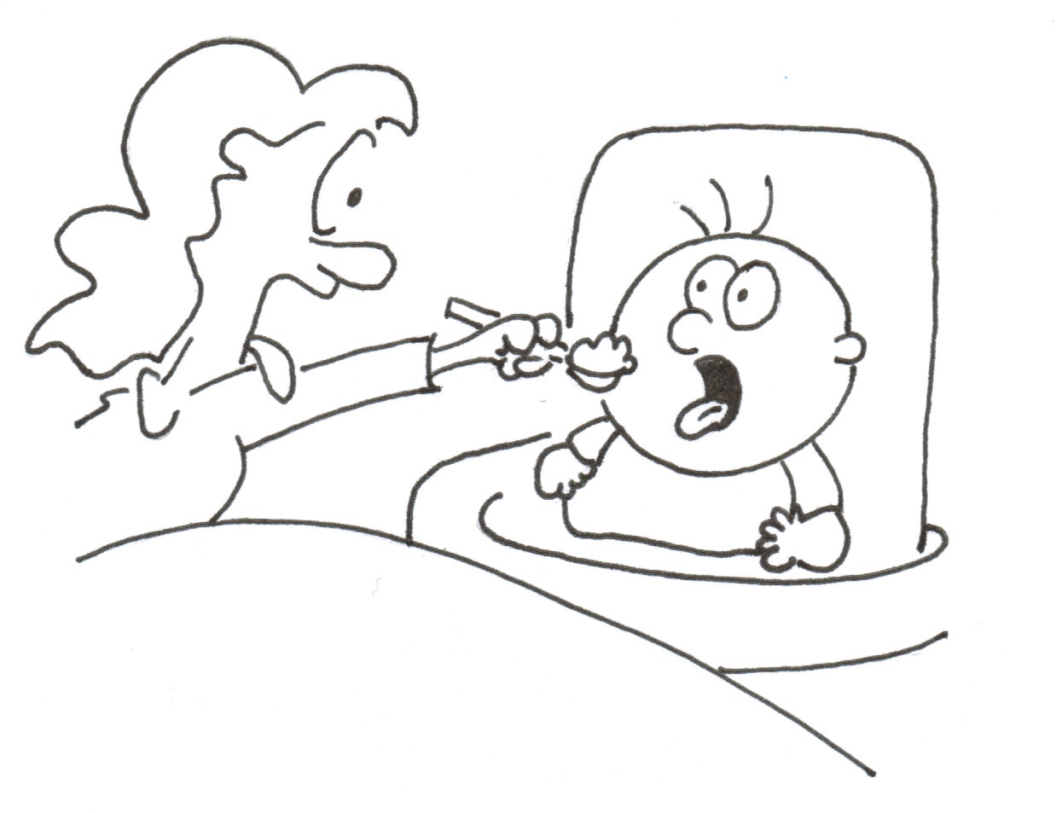
Régulièrement, tu seras pesé et mesuré, ton évolution staturo-pondérale sera reportée dans ton dossier médical.
Quand tu repartiras le soir, la puéricultrice racontera ta journée à tes parents, anecdotes y comprises, elle répondra à toutes leurs questions, ou les conseillera s’ils le demandent.


Vers 1 an, quand tu ramperas, tu t’assiéras seul, te mettras debout, que tu auras l’impression d’avoir « fait le tour » des lieux, en coordination avec Julie, avec l’accord du médecin et de tes parents, les puéricultrices feront avec toi une familiarisation dans le service des moyens. Tout ceci afin que tu intègres à ton rythme le groupe des nouveaux copains et la rencontre des puéricultrices qui prendront la relève.
Tu les auras déjà vues : elles viennent parfois nous dire bonjour pendant notre séjour chez les bébés ou lorsqu’on nous réunit au moment des congés (la crèche ne fermant pas pendant les vacances sauf entre Noël et Nouvel an).
Tu iras donc aussi en période de familiarisation plus ou moins longue selon tes besoins. Tes parents seront invités à revisiter les lieux et pourront aussi avoir accès à toutes les pièces du service. Le climat est « bon enfant », rassurant, toujours accueillant.
Mais là, les choses commencent à évoluer : tu ne peux pas tirer les cheveux de la copine ni mordre celui qui vient d’arracher ton jeu, et aussi pas question de monter sur les radiateurs : ce n’est pas fait pour ça !
Il y a 2 salles de jeux avec tout ce qu’il faut pour tes premières expériences. La première salle est claire, super décorée avec d’épais tapis pour tes futures cabrioles, fauteuils, clic-clac pour jouer, écouter la lecture d’un livre, te reposer. Une petite maison (génial pour s’isoler un petit moment).
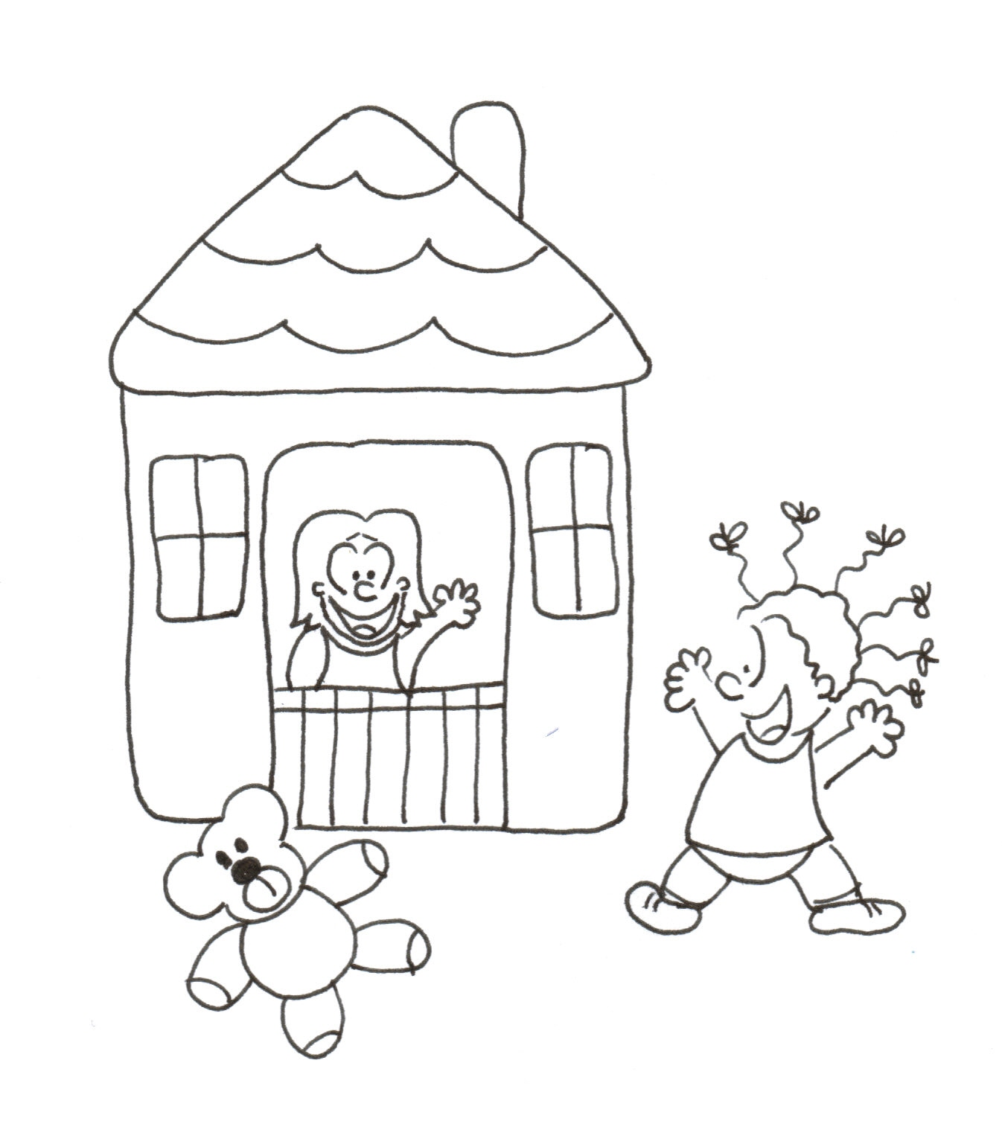
Cette pièce s’ouvre sur une terrasse couverte où l’on joue lorsqu’il fait beau (t’inquiète pas, il y a des barreaux) et d’où l’on a une vue plongeante sur le jardin où nos aînés s’ébattent bruyamment (mais c’est une autre histoire).
La deuxième salle de jeux, plus petite celle-là, est un peu la caverne d’Ali Baba.
Pense donc : modules de psychomotricité, tapis, meubles de rangement (on peut tirer les tiroirs remplis de « merveilles »), grand coffre à jouets qu’on peut vider à loisir afin de grimper dedans ! Mais toujours sous surveillance discrète d’une puéricultrice.
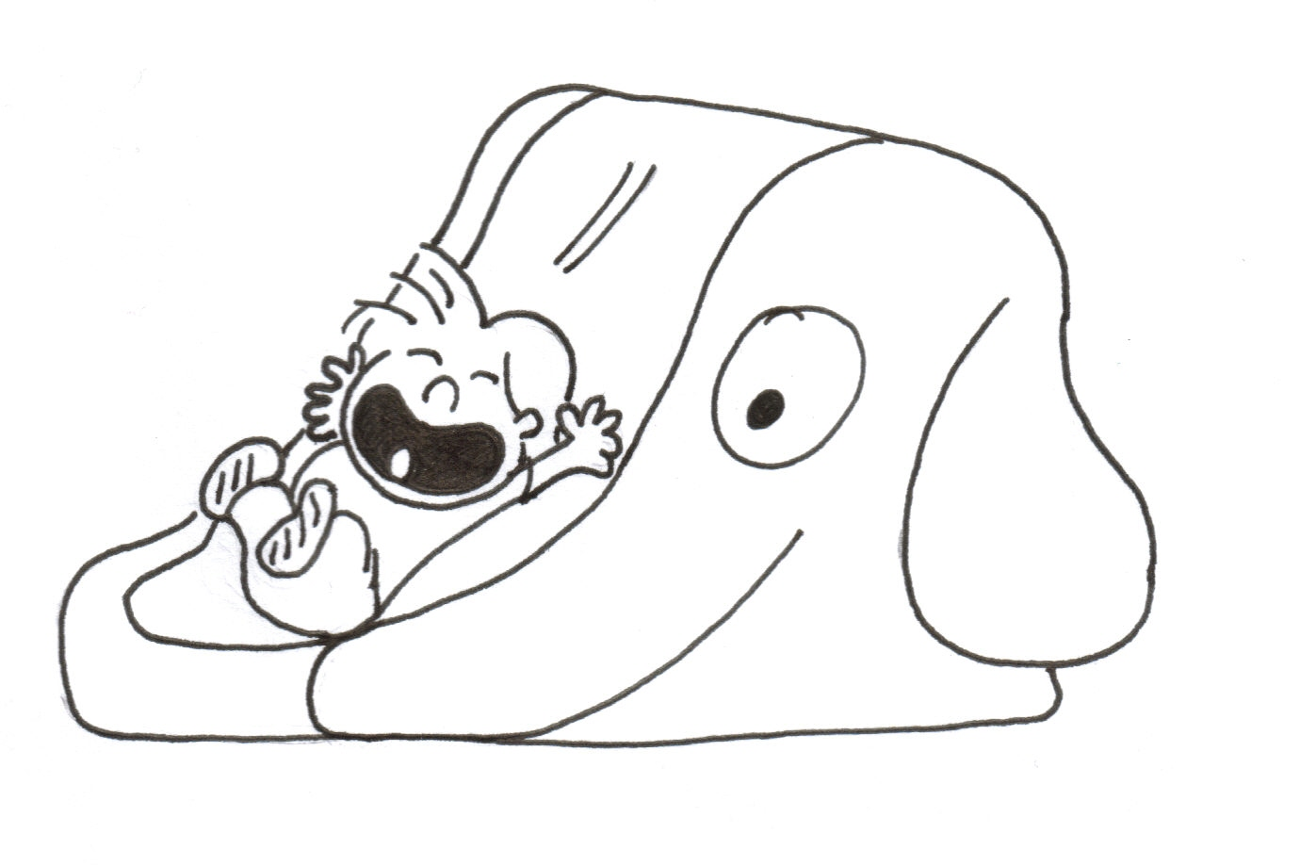
Petit bémol : lors de tes nouvelles expériences acrobatiques, bien que le matériel soit adapté et professionnel, tu feras peut-être des chutes. Mais le matériel étant adapté en fonction de ton âge, les accidents n’arrivent pratiquement jamais. De toute façon, le personnel a reçu une formation bosses et bobos et de premiers soins. De plus, l’infirmière et le médecin sont présents en cas de besoin.
Ici aussi, tu passeras ta journée « à la carte », dodo sur demande, périodes d’éveil plus ou moins longues et repas pris quand tu as faim. Tu découvriras d’autres saveurs, d’autres consistances au moment des repas : on grandit et l’alimentation se diversifie, mais on respectera toujours tes besoins (le menu est aussi affiché pour la semaine). Tu mangeras dans les bras de la puéricultrice.
Avec le temps, tu comprendras quand ce sera l’heure des repas et tu feras vite comprendre à la puéricultrice ton désir de manger.
C’est aussi dans ce service que tu feras tes premiers pas, tout est prévu pour t’y aider, jeux à pousser (locomotive), à tirer, ovationné par le personnel et parfois par tes copains. 
Tu diras aussi tes premiers mots, encouragé par les puéricultrices. Quelle fierté d’être reconnu comme « un grand » !
Tu acquerras une plus grande dextérité, jeux à encastrer, à empiler, à emboîter,… Tu imiteras papa ou maman avec ton téléphone, ou en conduisant ta voiture…
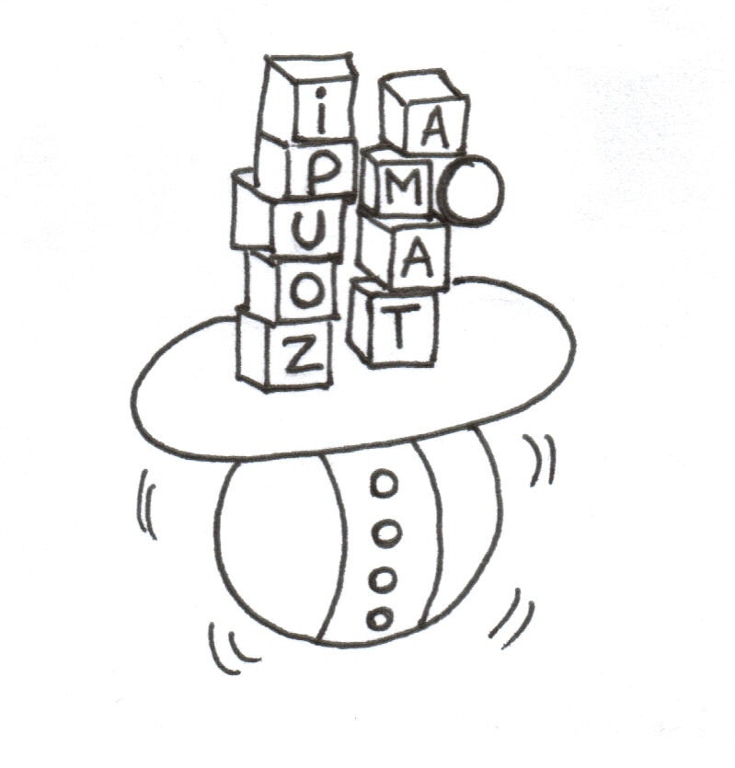
Tu y apprendras tes premières comptines, des CD pour enfants sont diffusés à certains moments de la journée, tu danseras au son de la musique et tu auras même le droit d’écouter de la « grande musique » (ce qui aura pour but de se relaxer : ne dit-on pas que la musique adoucit les mœurs ?!)).

Si le besoin s’en faisait sentir ou si tu as un gros chagrin, tu pourras compter sur ces professionnelles pour t’aider à le surmonter par un mot gentil, un câlin, peut-être même un bisou (ben oui on est gâtés comme à la maison).
Là aussi, le soir quand tes parents viendront te rechercher, la puéricultrice fera le compte-rendu de ta journée, souvent avec une pointe d’humour !


Et puis, un beau jour, le service deviendra trop petit pour toi, tu auras besoin d’espace, de jeux différents, d’activités plus adaptées à ton âge. Tu pourras compter sur l’œil expérimenté des puéricultrices pour comprendre tes nouvelles demandes, tes nouveaux besoins.
Elles en parleront à la responsable qui informera tes parents, et qui programmera la familiarisation avec les puéricultrices du service des grands. Tout ce petit monde étant d’accord, on passera à la vitesse supérieure.
Voici un nouveau cap à franchir mais c’est tellement chouette de devenir grand, bien sûr, il faudra de nouveau s’adapter à d’autres locaux, d’autres têtes (mais tout se passera en douceur grâce à ta familiarisation), tes parents rencontreront tes nouvelles puéricultrices et revisiteront avec toi tes lieux de vie. Ils échangeront leurs idées, leurs questions sur des sujets aussi différents que tes habitudes, on leur demandera des vêtements adaptés afin de pouvoir jouer dans le jardin en toute saison (chapeau, crème solaire, bottes en caoutchouc, écharpe, bonnet,….).

Le service des grands est scindé en 2 groupes : les petits et les grands.
Le service des petits est un service transitoire entre les moyens et les grands (on s’adapte tout en douceur).
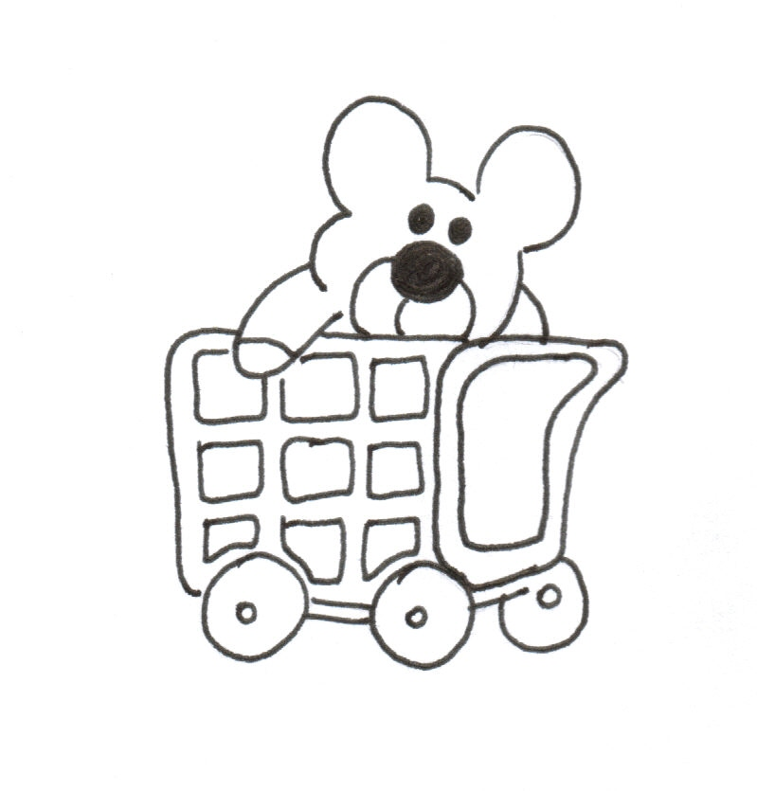
Là encore, tu iras en reconnaissance avec une puéricultrice des moyens qui t’accompagnera aussi longtemps qu’il le faudra et quand tu seras prêt, tu y prendras « tes quartiers » pour quelques temps, mais crois-moi, je te parle par expérience : on s’y habitue très vite !
C’est super la nouvelle vie : nouvelles puéricultrices, grandes retrouvailles avec d’anciens copains et nouveaux amis, nouveaux jeux aussi : toboggan, petite maison, camions, vélos, poussettes, legos et plein d’autres joujoux à ta disposition dans de grands bacs à jouets. Coins tapis avec coussins pour repos, lecture ou « gymnastique ».
Petites tables basses et chaises en bois pour manger mais aussi pour « bricoler ». Tes parents te présenteront chaque matin en tenue pratique car ici commencent « les choses sérieuses ».

On y apprend à se laver les mains, à utiliser le savon (et vive le pousse-mousse) au petit lavabo de la salle de bain, on fait « connaissance » avec le petit pot, les petits wc à chasse (pas jouer avec l’eau !).
Mais c’est si tu veux, quand tu veux. Pas facile de rester assis sur un pot, ni de comprendre ce qu’on attend de toi, mais ça viendra avec le temps, avec la patience des puéricultrices qui t’y présenteront chaque fois que tu le demandes.
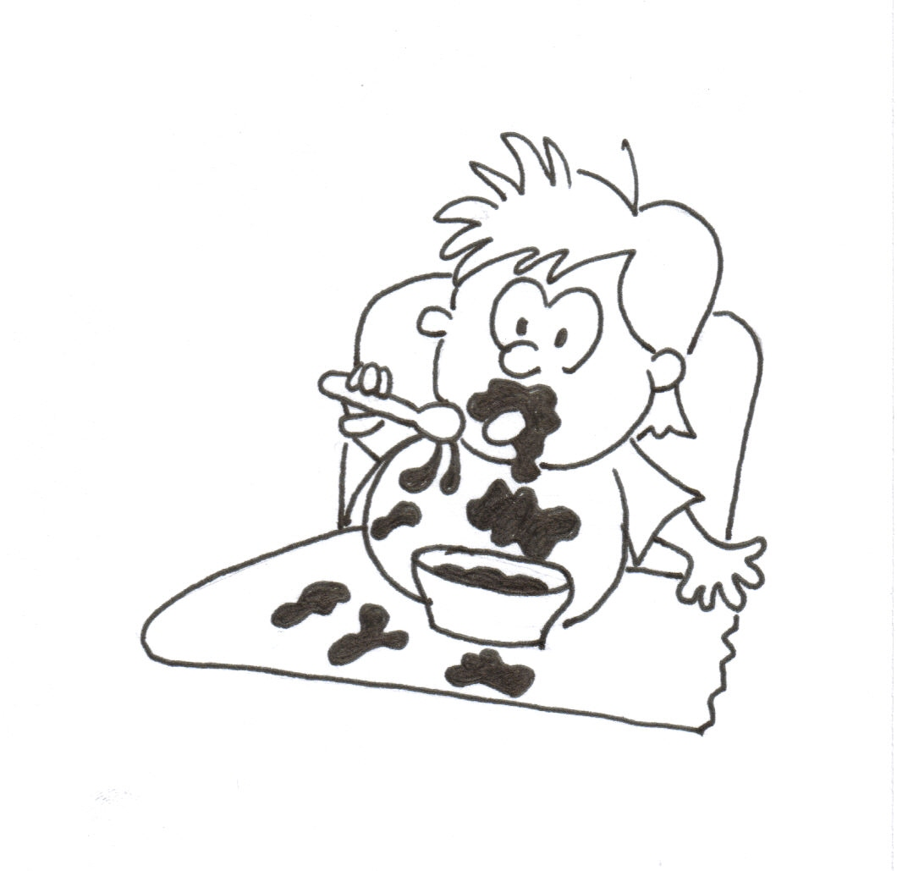
A l’heure des repas, tout le monde s’assied bien sagement à table, par tablée de 4 ou 5 copains. Tout un art de manger proprement et de boire sans renverser ! Mais « no problemo », on continuera à te donner à manger aussi longtemps qu’il le faudra puis on te laissera faire tes propres expériences sous l’œil avisé de la puéricultrice.
Tu découvriras encore d’autres saveurs, d’autres consistances.
Tes repas ressembleront de plus en plus à ceux des adultes : petits morceaux bien séparés dans une assiette. Si les morceaux ne « passent pas », on continuera à moudre tes repas, et ce, aussi longtemps qu’il le faudra.
Après chaque repas, tu auras droit au dessert ; ce sera toujours un fruit de saison et varié : quel plaisir de déguster les fruits en quartier et petits morceaux !
Et enfin, direction les dortoirs pour rejoindre nos matelas et nos couettes pour une sieste bien méritée ! (fatigante la nouvelle vie, tu verras !). Mais en cas de coup de pompe dans la matinée, il y a un petit dortoir à ta disposition (on respectera tes besoins).
Tu feras déjà connaissance avec les copains du service des grands le matin lorsque les 2 services sont réunis de 7H à 8 H
Tu connaîtras ainsi les puéricultrices du service des grands. Les deux salles sont séparées par une porte et à certains moments uniquement par une barrière ; ce qui permettra un passage très facile au moment voulu.
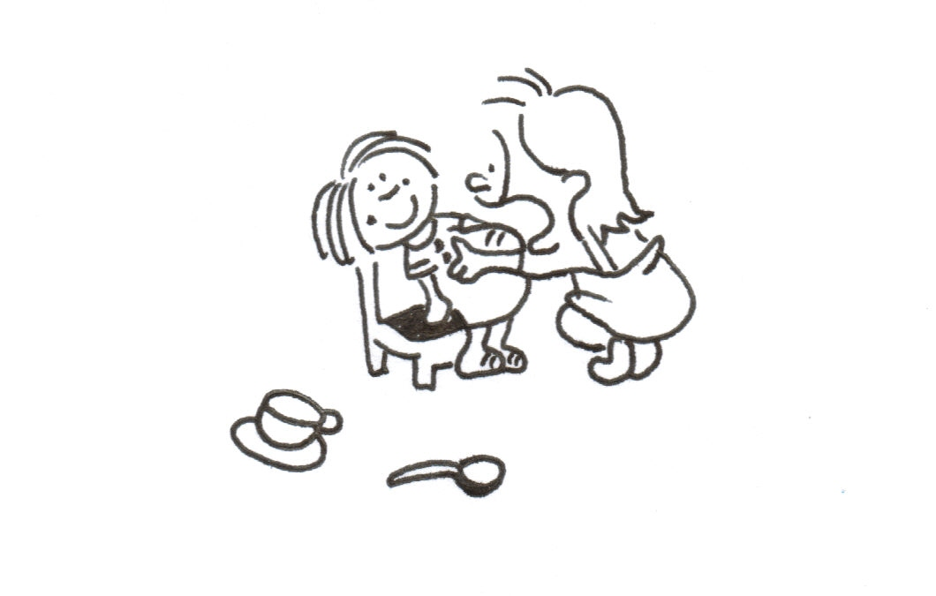
On évolue à grands pas, on passe chez les grands, dernière étape avant l’école, c’est du sérieux ! On joue à imiter maman : cuisine équipée, ustensiles de cuisine pour faire la popotte, poussettes bébé pour pouponner. On roule en camion, en vélo, on bricole les petites autos avant de les rentrer au garage comme papa.
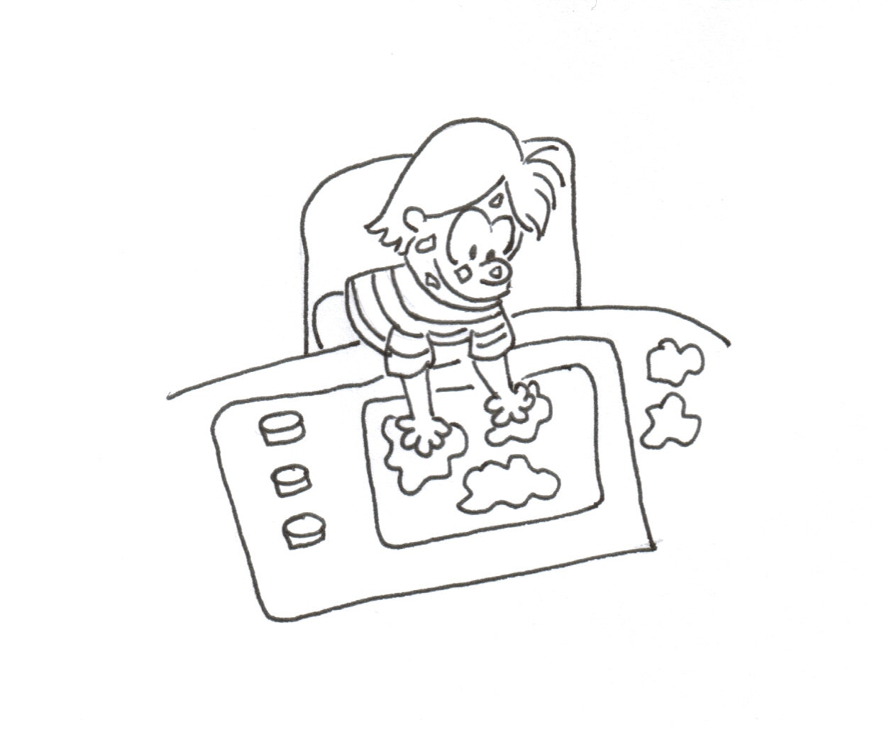
La plasticine, bizarre la première fois ! Mais tu en feras de véritables petits chefs d’œuvre.
Les puzzles ? Un vrai casse-tête. Les enfilages ? Dur dur mais tu auras toujours une technicienne qui t’expliquera, t’aidera si tu t’énerves !
Les déguisements ? Super ! Ça fait parfois marrer les puéricultrices.
Les marionnettes : pour inventer des histoires ou chanter (chaque année tu bénéficieras d’un spectacle donné par des artistes professionnels, c’est magique, merci l’ONE).
Des livres sont à ta disposition, la bibliothèque de Jemappes vient tous les mois et nous prête du matériel (la bibliothécaire nous fait aussi la lecture).
On fait aussi de la musique, de la rythmique (tambourin).
Ton vocabulaire s’enrichira, tu commenceras à t’exprimer clairement, à te faire comprendre, tu auras acquis quelques règles de politesse, savoir dire bonjour, au revoir, merci, SVP,…..
Tu appelleras peut-être les puéricultrices par leur prénom, ça leur fait plaisir.
Tu deviendras de plus en plus autonome, te déshabiller quand tu vas au petit pot (en principe tu auras acquis un certain contrôle).
Tu deviendras plus sociable, tu joueras avec tes copains et non plus seul dans ton coin, tu partageras (hem hem !...).
Plus de problème pour manger seul, proprement quoique pas toujours facile de maîtriser les pâtes (Ça « vit » ces petites choses là ma parole !).
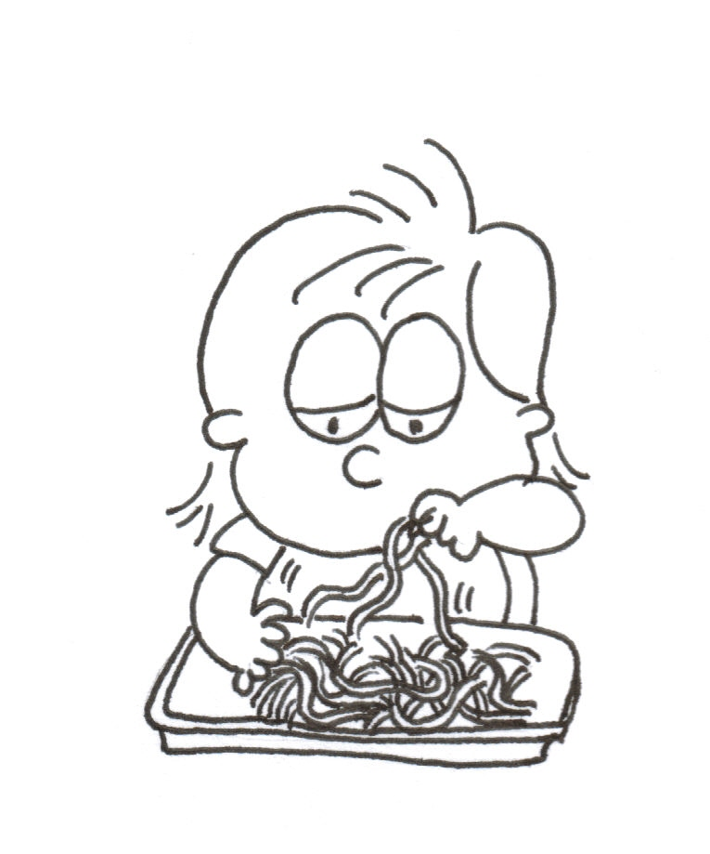
Ici aussi la salle de jeux sert de salle à manger. Ta sieste se fera dans le dortoir avec les copains mais si tu n’as pas envie de dormir, pas de problème, tu pourras rester dans la salle de jeu avec une puéricultrice. Parfois on fait la fête, on souffle des bougies, on mange du gâteau lors d’un anniversaire. On se déguise à carnaval, cotillons et serpentins sont les bienvenus ! On évite les confettis (je ne sais pas pourquoi ?).
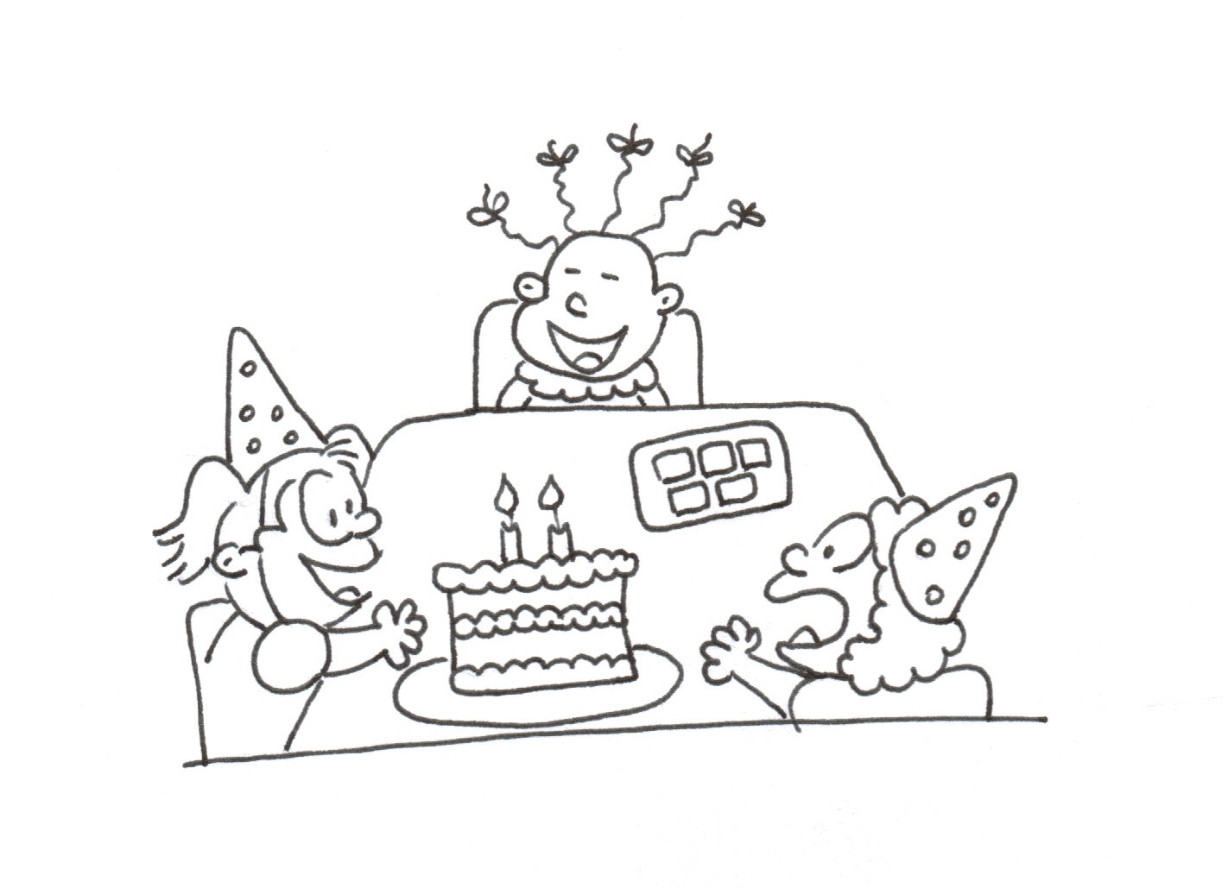
Madame la Cloche passe à la crèche et après la sieste, on fait la chasse aux œufs dans le jardin ou à l’intérieur s’il pleut.
Même la fête de Saint-Nicolas s’organise à la crèche, tout le monde y est le bienvenu, on peut ainsi mieux faire connaissance. Tout le monde est invité, les parents, les grands-parents, les frères et sœurs. Nous partageons ensemble une collation et des boissons soft mais surtout nous attendons la distribution de cadeaux par le grand Saint (très impressionnant).
Notre plus grand bonheur, c’est le jardin ! Il n’est prévu que pour nous (une chance ça !) avec une pelouse clôturée et bien entretenue.
Les petits et les grands réunis pour d’interminables jeux de ballon, des courses, « shampooings de terre », des bonhommes de neige et tous les jeux d’extérieur mis à ta disposition : toboggan, ballons, vélos, maison,…
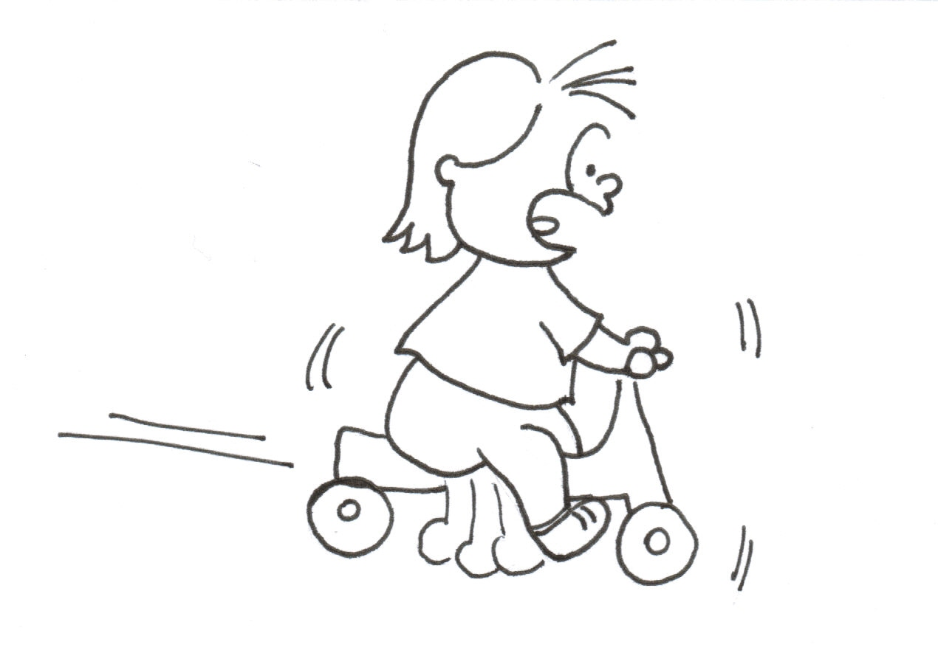
Et puis en été, on sort piscines, pataugeoires, jeux d’eau, on mange dehors à l’abri des grands parasols, c’est le « club med » mon vieux !
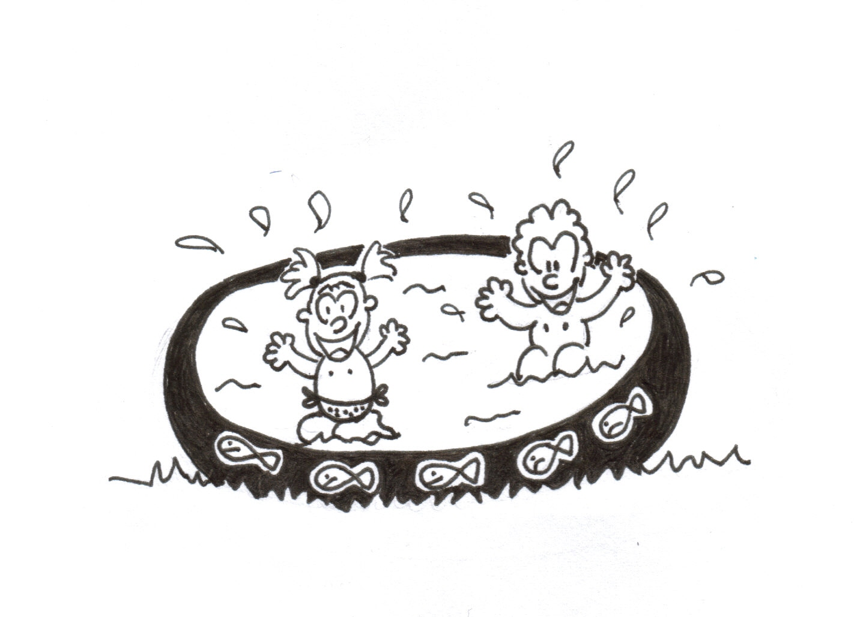
On apprend à se protéger du soleil : on nous tartine de crème solaire, on porte chapeaux ou casquettes. On vit presque nus quoi ! C’est le paradis !
Les portes du service restent toujours ouvertes au cas où tu voudrais te mettre à l’ombre, t’isoler ou passer à autre chose.
En hiver on chausse nos bottes en caoutchouc, notre bonnet, notre écharpe et hop, on profite de ce magnifique jardin blanc !!
Et c’est là que vers 3 ans (peut-être un peu plus tôt) prendra fin cette vie de rêve.
Et pour que tu te souviennes toute ta vie de cette fabuleuse période, tes parents conserveront les photos qu’ils auront prises au fil des mois, des événements (anniversaire, carnaval, départ pour l’école,…).
Profite bien de ces années petit frère car crois-moi j’y ai passé presque 3 années riches d’expériences et de partages.
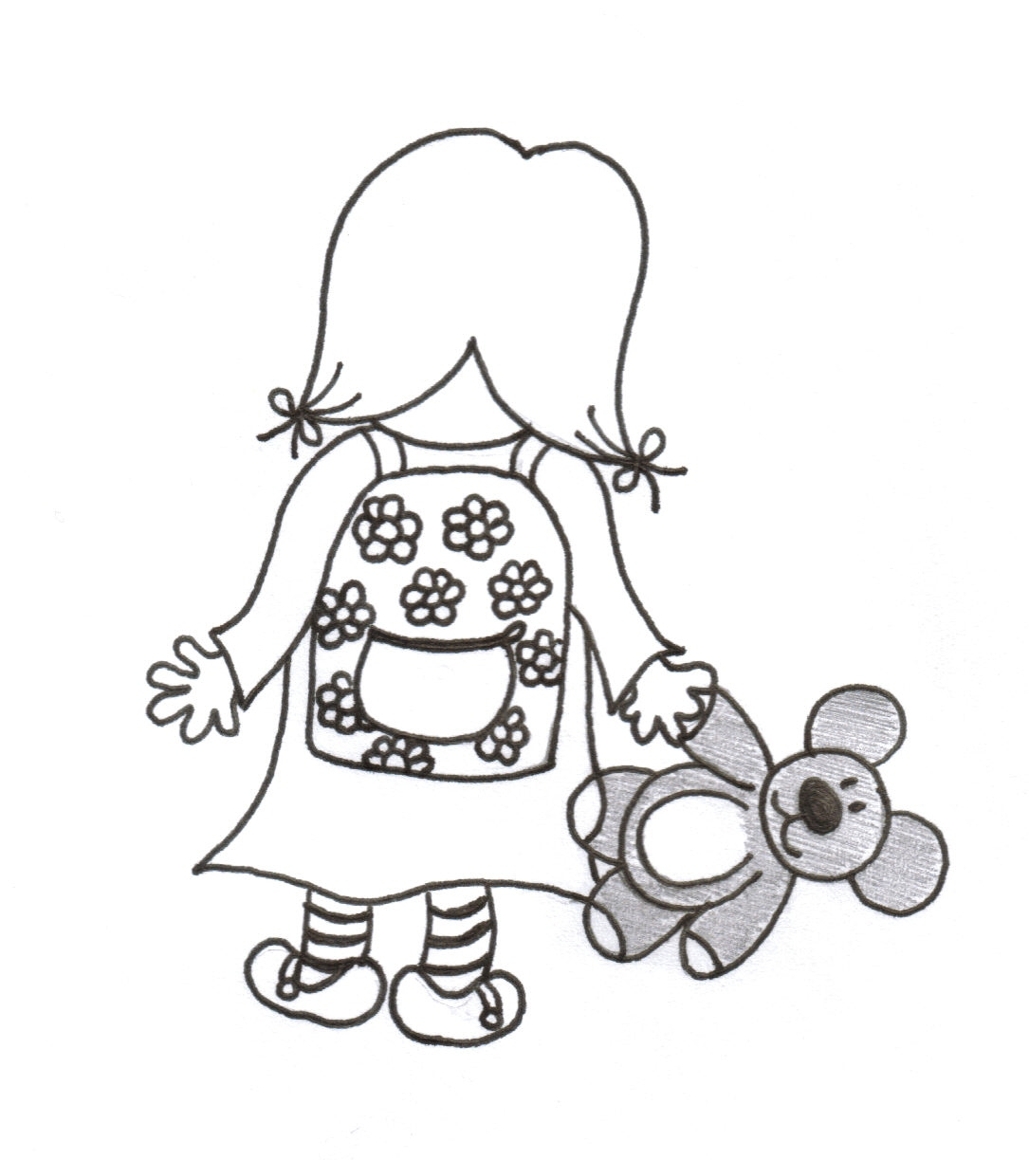
Autour de tout ce petit nid d’abeilles, il y a plein de gens qui s’intéressent à ton bien-être, à ta sécurité et qui viennent aussi collaborer à l’organisation de tout ce qui doit te convenir pendant tes trois premières années de vie.

- L’ONE :

Nous travaillons en accord avec la réglementation de l’ONE.
Régulièrement la coordinatrice ONE, Madame Roos Pascale, passe dans les crèches afin de nous accompagner dans notre fonction. Elle nous informe à la moindre nouvelle donnée. Elle veille à la formation continue de tous les agents.
Et enfin, elle vient contrôler afin de garantir le bien-être et la sécurité des tous.
Tous les trimestres, nous rédigeons et renvoyons les demandes de subsides à l’ONE ainsi qu’un rapport annuellement.

- Services divers:

  - Le service travaux : l’entretien du bâtiment est assuré par les ouvriers du service travaux, service qui rassemble tous les corps de métier.

  - Le service plantation : l’entretien de la pelouse est assuré régulièrement par les jardiniers.

  - Le service assurances : chaque enfant est couvert par les assurances de l’intercommunale « CHUPMB ». C’est également le cas en ce qui concerne les membres du personnel : accidents de travail, responsabilités civiles.

  - Le service finances : - les responsables des crèches ont toutes suivis une formation à ce sujet afin de gérer au mieux les budgets octroyés aux crèches.
Toutes les dépenses et les recettes, si minimes soient-elles sont effectuées par ce service.
- concernant les parents, c’est auprès de ce service qu’ils devront se renseigner en cas de non paiement, retard,…

  - Le service des ressources humaines : service administratif qui s’occupe de présenter et demander l’accord du P.O. pour tous les engagements, les formations. Il établit les congés des agents et gère les congés de maladie.

  - La bibliothèque de Jemappes : Chaque mois, la bibliothécaire vient nous déposer des livres adaptés à notre âge, elle nous fait aussi la lecture. La ludothèque est à notre disposition pour de nouvelles découvertes.

- La procédure d’inscription :

Toutes les demandes d’inscription à la Crèche de Jemappes sont introduites auprès de L’ONE.
Les demandes d’inscription sont gérées par Julie, la responsable infirmière. Les familles sont ensuite invitées à prendre rendez-vous avec Loredana, l’assistante sociale, afin de visiter la crèche
Loredana présente le projet pédagogique, le contrat d’accueil, le volume de présences, les absences justifiées, la participation financière parentale, le dossier financier, l’avance forfaitaire, l’attestation d’impôts, le mode de facturation, les mandataires et le règlement d’ordre intérieur (ROI).
Julie reçoit ensuite les parents afin de présenter le code qualité, la familiarisation, les aspects médicaux, les horaires, les grilles calendrier, l’organisation de la crèche, le fonctionnement des services, le personnel et les fonctions de chacun. Elle prend connaissance du fonctionnement familial et des besoins spécifiques de l’enfant (carnet O.N.E.) Elle prend connaissance de la décision de la famille et procède à l’inscription de l’enfant en engageant la procédure de paiement de l’avance forfaitaire.
Elle reprendra contact avec la famille lorsque le moment sera venu afin de prévoir la présentation de l’enfant et de sa famille au personnel.
Lors de cette première prise de contact, elle réexplique l’intérêt de la familiarisation et la programme avec les parents.

Le service administratif : tous les mois, conformément à la législation, la facture est établie par la secrétaire.

- La médecine du travail : Chaque année, les membres du personnel doivent se présenter à la médecine du travail pour un contrôle de bonne santé physique et psychique, chaque membre du personnel doit aussi fournir la preuve de son immunité contre la rubéole (exigences O.N.E.). Un test tuberculinique par intra-dermo ou par la radio des poumons est réalisé à cette occasion. Nous sommes également suivies au niveau de la vaccination du tétanos et de l’hépatite A et B. En cas de grossesse, un congé prophylactique est envisagé pour le personnel.

- Le service incendie – Formation à l’école du feu : Toutes les mesures de prévention, d’évacuation en cas d’incendie sont analysées et appliquées strictement en accord avec la réglementation. Un lien téléphonique nous relie en permanence à la caserne des pompiers de Cuesmes.

- La formation du personnel : Toute l’équipe suit une formation continue annuelle d’au moins 2 journées en corrélation avec le code qualité et le projet pédagogique.
Les formations sont organisées avec divers partenaires et peuvent être subsidiées en partie par l’ONE: Catalogue Formations Continues ONE, Croix-Rouge, diététiciennes, psychologue, …

- L’Institut d’Enseignement Secondaire Paramédical Provincial (IESPP) :
Le personnel reçoit pratiquement toute l’année scolaire des élèves puéricultrices (5è, 6è et 7è) que l’IESPP envoie en stage par période de trois semaines. Elles sont « chapeautées » par les monitrices de l’école qui les encadrent et les évaluent.

- Le matériel professionnel : les jeux sont garantis CEE et achetés auprès de fournisseurs spécialisés dans la petite enfance. Le choix est effectué en fonction de notre projet pédagogique. Il en est de même pour le matériel de puériculture, de cuisine,…

- Le labo : en cas de problèmes urinaires, de très fortes diarrhées, ou autres demandes de frottis, nous pouvons effectuer, toujours avec l’accord parental, les prélèvements à la crèche .Un laboratoire vient chercher les échantillons pour analyses.

- Les analyses d’hygiène du milieu d’accueil : L’AFSCA vient contrôler la crèche. Les contrôles se font bien sûr de manière spontanée, au minimum une fois par an.
Nous avons également un contrôle sur la qualité de l’eau.

- Les kinés, les logopèdes et médecins traitants : Les parents peuvent demander à leur médecin traitant de passer à la crèche.
Si de la kiné respiratoire a été prescrite, nous informons les parents que les séances peuvent être données à la crèche.
En cas de besoin, les logopèdes sont également les bienvenus !

